|  |  |
| --- | --- |
| СОГЛАСОВАНО | УТВЕРЖДАЮ |
| Сторона ЗАКАЗЧИКА  Инженер-программист НИО 9740  филиала РФЯЦ-ВНИИЭФ  «НИИИС им. Ю.Е. Седакова»  Ю.А. Живчикова  « » 2021 г. | Сторона ИСПОЛНИТЕЛЯ  Профессор кафедры  ИАНИ ННГУ, д.т.н.  Н.В. Старостин  « » 2021 г. |

**ПРОГРАММНОЕ ОБЕСПЕЧЕНИЕ ДЛЯ ВЫПОЛНЕНИЯ ЛОГИЧЕСКИХ ОПЕРАЦИЙ НАД МНОЖЕСТВАМИ ОРТОГОНАЛЬНЫХ МНОГОУГОЛЬНИКОВ**

**Руководство оператора**

**Этап 2.3 Разработка программной документации**

**НИР «Разработка и реализация программного обеспечения для выполнения логических операций над множествами ортогональных многоугольников»**

**(Шифр ПО «SoR»)**

Ответственный исполнитель

____________ В.А. Куликов

«____»______________2021 г.

2021 г.

АННОТАЦИЯ

В данном руководстве описана структура, принципы работы, базовые понятия и интерфейс программного обеспечения «SOR», а также определены условия, необходимые для эффективного функционирования программного обеспечения и указана последовательность действий оператора при запуске и выполнении программы.

СОДЕРЖАНИЕ

1. НАЗНАЧЕНИЕ ПРОГРАММНОГО ОБЕСПЕЧЕНИЯ 4

2. ТРЕБОВАНИЯ К ПРОГРАММНОМУ И АППАРАТНОМУ ОБЕСПЕЧЕНИЮ 4

2.1 Минимальный состав аппаратных средств 4

2.2 Минимальный состав программных средств 4

3. ВЫПОЛНЕНИЕ ПРОГРАММЫ 4

3.1 Загрузка и запуск программы 4

3.2 Запуск программы отрисовки 5

3.3 Этапы работы программы 6

3.4 Проверка корректности исходных данных 6

4. СООБЩЕНИЯ ОПЕРАТОРУ 7

# **НАЗНАЧЕНИЕ ПРОГРАММНОГО ОБЕСПЕЧЕНИЯ**

ПО «SOR» предназначен для выполнения логических операций над множествами ортогональных многоугольников.

# **ТРЕБОВАНИЯ К ПРОГРАММНОМУ И АППАРАТНОМУ ОБЕСПЕЧЕНИЮ**

## Минимальный состав аппаратных средств

Для функционирования ПО «SOR» ПЭВМ должны удовлетворять следующим требованиям: оперативная память не менее 512МБ, доступная дисковая память не менее 1ГБ, процессор с PR-рейтингом не менее 2000.

## Минимальный состав программных средств

ПО «SOR» должно быть работоспособно под управлением следующих операционных систем: Windows 10.

# **ВЫПОЛНЕНИЕ ПРОГРАММЫ**

## Загрузка и запуск программы

Для запуска программы необходимо:

* произвести конфигурацию системы в соответствии с пп. 2.2.1 Руководства системного программиста;
* открыть командную строку ОС;
* перейти в директорию с исполняемым файлом программы командой:

*>*cd C:\Users*{ИМЯ_ПОЛЬЗОВАТЕЛЯ}*\SpecCourseProject-main\SOR\ Console\bin\Debug

* прописать команду:

>Console.exe ../../../../Docs/Tests/test4.1.txt ../../../../Docs/Tests/test4.2.txt 2 ../../../../Docs/Resus/res4.txt

где:  
сначала вызывается Console.exe,   
затем прописываются аргументы:

* путь до первого файла
* путь до второго файла
* номер операции, где
  + - 0 - сложение
    - 1 - пересечение
    - 2 - вычитание
* путь до файла, где будет записан результат

В случае успешного завершения работы программы консоль выведет сообщение: «Program has finished work» (рис. 1). После этого можно открыть файл res4.txt (рис. 2) для просмотра координат полученных многоугольников и файл  
SpecCourseProject-main\SOR\Console\bin\Release\Logfile.txt (рис. 3) для ознакомления с протоколом системы.



Рисунок 1. Сообщения консоли в случае успешного выполнения программы

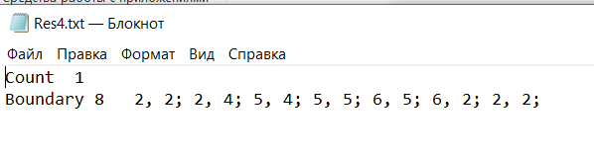

Рисунок 2. Res4.txt

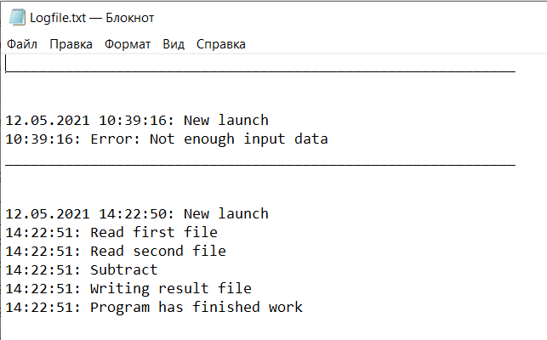

Рисунок 3. Logfile.txt

## Запуск программы отрисовки

Для запуска программы необходимо:

* запустить исполняемый файл

C:\Users*{ИМЯ_ПОЛЬЗОВАТЕЛЯ}*\SpecCourseProject-main\ SpecCourseProject-main\SOR\Visualisator\release\visualisator.exe

* нажать на кнопку Path (Рисунок 4);



Рисунок 4. Кнопка Path

* последовательно указать путь к 3 файлам с координатами многоугольников (test4.1.txt, test4.2.txt, res4.txt);
* после чего появятся многоугольники (рис. 5). Здесь красным показаны многоугольники из первого файла, зелёным- из второго, синим- из результирующего.

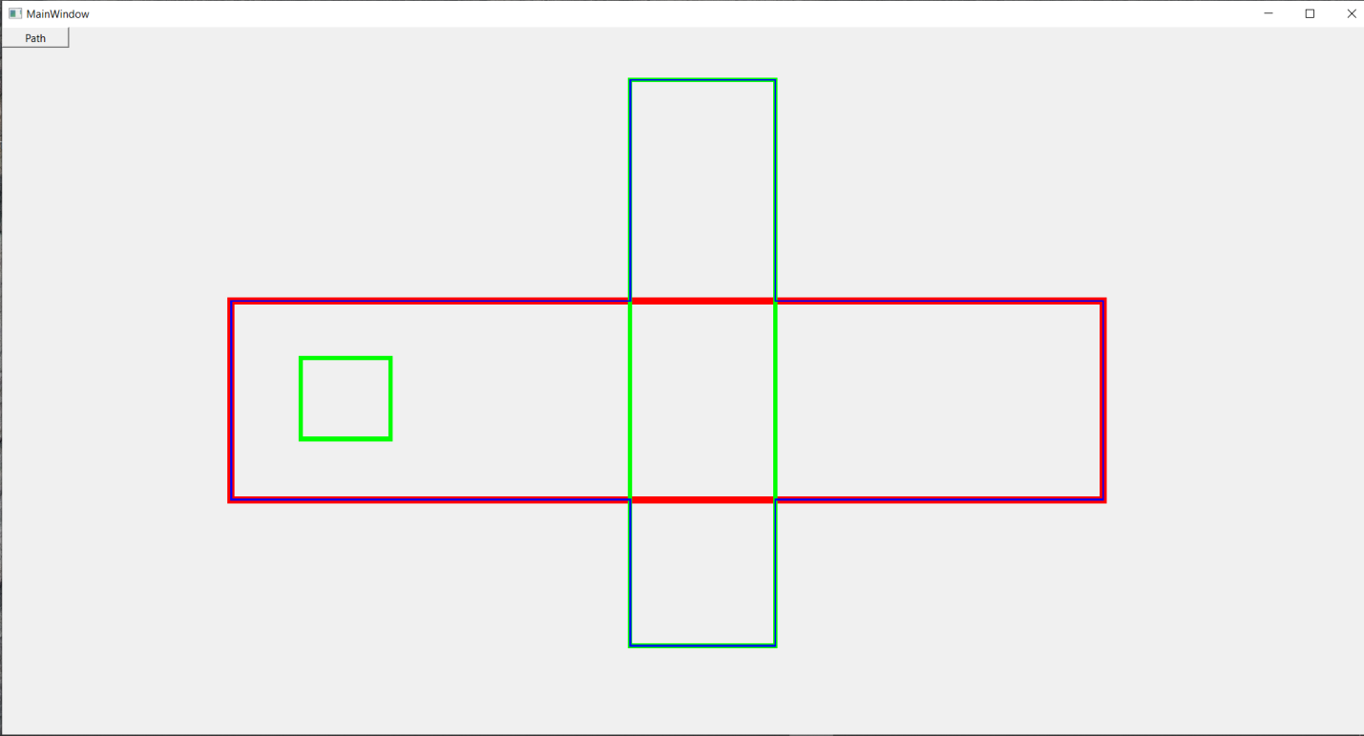

Рисунок 5. Пример отрисовки многоугольников;

## Этапы работы программы

В случае успешного считывания исходных данных, выполения логической операции или записи результирующих данных в файл система вносит в протокол работы время завершения (рис. 6).

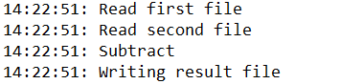

Рисунок 6. Информация о работе программы

## Проверка корректности исходных данных

В случае обнаружения ошибки оформления исходных данных система выводит на консоль сообщение с пометкой «Error» и так же вносит данное сообщение в протокол работы. В сообщении указывается информация о характере нарушения и местоположение ошибки. Пример обнаружения ошибки приведен на рис. 7.

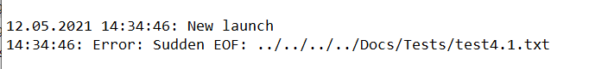

Рисунок 7. Запись о некорректности исходных данных

# **СООБЩЕНИЯ ОПЕРАТОРУ**

Протокол работы системы содержит:

* сообщения с пометкой «Error» — сообщения об ошибке;
* сообщения с пометкой «Warning» — предупреждения;
* сообщения без пометок, они соответствуют информации о работе системы.